Ответы: ВПР по русскому языку 8 класс

1-2

Дождавшись начала музыки, полковник по-юношески топнул ногой, и высокая фигура его то тихо и плавно, то шумно и бурно задвигалась вокруг зала. Грациозная Варенька плавно скользила около отца. Весь зал восторженно следил за каждым удивительным движением пары. Я не мог не любоваться ими. Особенно поразили меня его сапоги, сшитые не по моде. «Очевидно, чтобы вывозить дочь, он не покупает(2) модных сапог, а заказывает у батальонного сапожника», – думал я.
Видно было, что он когда-то танцевал прекрасно, но теперь был грузен. Полковник всё-таки ловко прошёл два круга. Вот он, быстро расставив ноги, опять соединил их и упал на одно колено, а Варенька плавно прошла вокруг него. Присутствующие гости громко аплодировали необыкновенному мастерству великолепной пары.(4) Приподнявшись, полковник обнял дочь и, поцеловав(3) в лоб, подвёл её ко мне.
(По Л.Н. Толстому)
2. Морфемный разбор слова
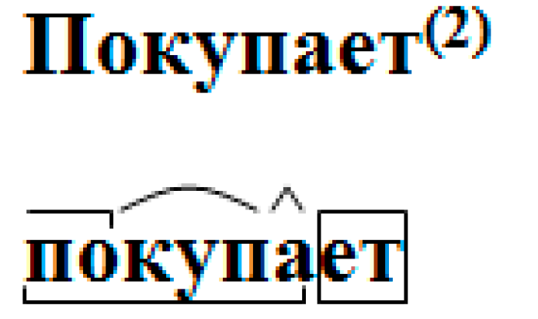

Морфологический разбор слова
Поцеловав⁽³⁾
1. Подвёл (что сделав?) поцеловав – деепричастие;
2. Морф. признаки: неизм. ф., сов. в., невозвр.
3. В предложении является обстоятельством.
Синтаксический разбор предложения
Присутствующие гости громко аплодировали необыкновенному мастерству
великолепной пары.⁽⁴⁾ Предложение повествовательное, невосклицательное, простое, двусоставное, распространённое, полное, неосложнённое.
Грамматическая основа: гости (подлежащее, выражено существительным) аплодировали (простое глагольное сказуемое, выражено глаголом в изъявительном наклонении).
Второстепенные члены предложения: (гости) присутствующие – согласованное определение, выражено причастием; (аплодировали) мастерству – косвенное дополнение, выражено именем существительным; (аплодировали) громко – обстоятельство образа действия, выражено наречием; (мастерству) необыкновенному – согласованное определение, выражено именем прилагательным; (мастерству) пары – косвенное дополнение, выражено именем существительным (возможно: несогласованное определение); (пары) великолепной – согласованное определение, выражено именем прилагательным.

3

Правильный ответ должен содержать следующие элементы:
1) правильный выбор ряда слов:не заметив ошибку, ещё не проверенная работа, желание не исполнено;
2) объяснение условия выбора раздельного написания:не заметив (деепричастие; употребляется без НЕ) ошибку, ещё не проверенная (полное страдательное причастие с зависимым словом) работа, желание не исполнено (краткая форма причастия).
Ответ может быть дан в иной формулировке

4

Правильный ответ должен содержать следующие элементы:
1) правильный выбор ряда слов:раненный в руку солдат, платье длинно, смотрел восторженно;
2) объяснение условия выбора написания НН:раненный (причастие, есть зависимое слово) в руку солдат, платье длинно (в краткой форме прилагательного, как и в полной, НН), смотрел восторженно (наречие, образовано от слова с двумя НН).
Ответ может быть дан в иной формулировке

5

6

Он всегда уделял внимание своему здоровью. Книги эти интересны и хорошо
оформлены. ИЛИ Он всегда уделял внимание своему здоровью. Книги эти интересные и хорошо оформленные.

7-17

7. Основная мысль текста:
Надо уметь исправлять свои ошибки. Основная мысль текста может быть приведена в иной, близкой по смыслу формулировке
8. Верный вариант ответа:
Как надо относиться к своим ошибкам./Признаваться в своих ошибках перед самим собой нелегко, для этого нужен опыт, чтобы исправить ошибку и после совершённой ошибки как можно скорее включиться в работу. Микротема абзаца текста может быть приведена в иной,близкой по смыслу формулировке
9. Верный ответ: эпитет
10. Верный ответ: неловкость
11. Правильный ответ должен содержать следующие элементы:
1) определение подчинительных словосочетаний: на ледяном поле, смотрел
всегда, побуждать к исправлению;
2) определение вида подчинительной связи в словосочетаниях: на ледяном поле (согласование), смотрел всегда (примыкание), побуждать к исправлению (управление)
12. Верный ответ: надо исправлять
13. Верный ответ: безличное предложение
14. Правильный ответ должен содержать следующие элементы:
1) определение вводного слова: бесспорно;
2) подбор синонима к вводному слову.
Правильный ответ может содержать один из следующих синонимов: несомненно,
конечно, безусловно, разумеется. Могут быть подобраны другие синонимы
15. Правильный ответ должен содержать следующие элементы:
1) распознавание предложения: 20;
2) обоснование условий обособления: согласованное определение выражено
причастным оборотом, который стоит после определяемого слова – имени
существительного, с двух сторон выделяется запятыми, так как находится в середине предложения.
ИЛИ [сущ., |п.о.|,…].
Обоснование условий обособления может быть сформулировано иначе
16. Правильный ответ должен содержать следующие элементы:
1) распознавание предложения: 9;
2) обоснование условий обособления: обстоятельство выражено деепричастным оборотом, который находится в середине предложения и поэтому выделяется с обеих сторон запятыми.
ИЛИ [ ,|д.о.|, гл.].
Обоснование условий обособления может быть сформулировано иначе
17. Правильный ответ: 3

